ผลการปฏิบัติงานของแต่ละสายงาน

3. งานป้องกันปราบปราบ
มี.ค. 2568
เมื่อวันที่ 20 มี.ค. 2568 ร.ต.อ.จักริน เทพประโมง รอง สวป.สภ.พลูตาหลวง ได้มีการดำเนินการตามโครงการครูแดร์ ณ.โรงเรียนบ้าน กม.5 ต.พลูตาหลวง อ.สัตหีบ จ.ชลบุรี
เมื่อวันที่ 25 มี.ค. 2568 เจ้าหน้าที่ตำรวจสายตรวจรถยนต์ ฝึกอบรมทบทวนการเข้าเผชิญเหตุ
เมื่อวันที่ 28 มี.ค. 2568 ได้มีการตรวจเยี่ยมชุมชน ม.6 ต.พลูตาหลวง
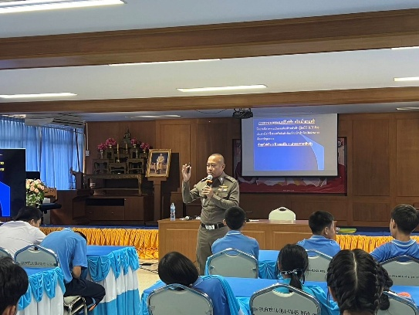
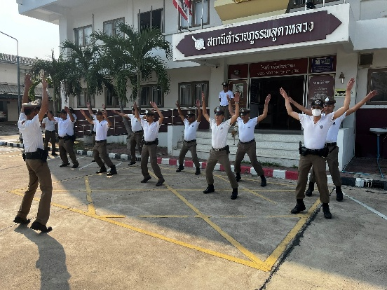
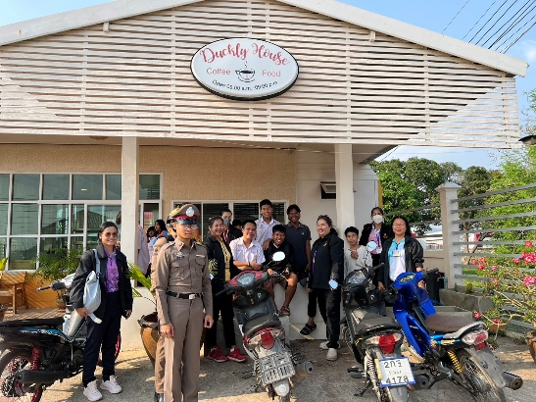

มี.ค. 2568
ช่วงวันที่ 1 ถึง 31 มี.ค. 2568 ร้อยเวร 2-0 สายตรวจรถยนต์ ได้มีการออกตรวจจุดเสี่ยง จุดล่อแหลมร้านสะดวกซื้อในพื้นที่ เพื่อป้องกันเหตุ สร้างความอุ่นใจ และรักษาความปลอดภัยให้แก่​​ประชาชน จำนวน 196 ครั้ง
